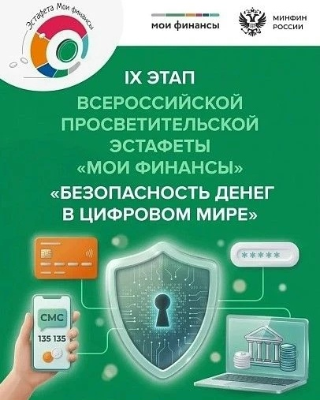

Стартовал девятый этап Всероссийской просветительской эстафеты «Мои финансы», посвящённый вопросам безопасности денежных средств в цифровой среде. Проект направлен на повышение финансовой грамотности граждан и призван помочь в защите личных финансов и персональных данных в условиях активного развития цифровых технологий.

В рамках нового этапа особое внимание уделяется актуальным аспектам цифровой безопасности: защите персональной информации, безопасному использованию онлайн-сервисов, противодействию мошенничеству, распознаванию лжеброкеров и финансовых пирамид, а также снижению рисков при осуществлении инвестиционных операций.

Организаторы подготовили для участников комплекс образовательных материалов, включающий лекции для взрослой аудитории и подростков, практические инструкции, чек-листы и памятки. Среди ключевых тем — защита аккаунта на портале Госуслуг, профилактика вовлечения в схемы дропперства и правила безопасного поведения в цифровой среде.

Эстафета «Мои финансы» представляет собой всероссийский просветительский проект, который в доступной форме знакомит граждан с важными финансовыми вопросами и способствует формированию полезных навыков управления личными финансами. Девятый этап проекта продлится до 1 августа 2026 года.
https://моифинансы.рф/estafeta/bezopasnost-deneg-v-cifrovom-mire/

